CH 13 风险资产
本章内容：股票市场如何配置风险。
一、均值-方差效用
1、概念：随机变量ωs，其概率πs，(s=1，2，3……)
均值：衡量的是资产收益率——μω=∑πsωs —— 概率分布的集中程度。
方差：衡量的是资产风险 ——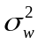=∑πs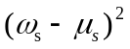—— 概率分布的离散程度。
标准差：δω
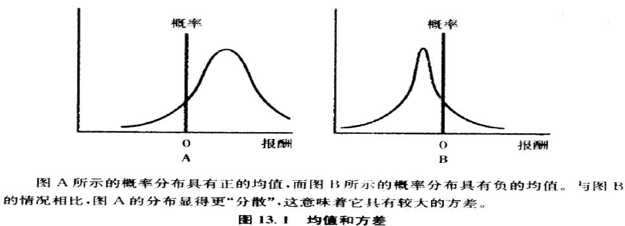
2、均值-方差模型，是期望效用模型的简化形式（两种资产）。
（1）两种资产：
假设：风险资产，期望报酬率rm；无风险资产，固定报酬率rf。
把财富的x，投资风险资产；（1-x），无风险资产，
rm>rf（如果rm<rf，投资者不会持有风险资产）
风险资产的报酬标准差：δm。
那么，∴资产组合的期望报酬率：rx = xrm+(1-x) rf
资产组合的报酬标准差： δx = xδm
x =δx /δm
预算线：rx = rf +（rm- rf ）δx /δm
（2）例子：
已知：无风险报酬率=6%，风险资产的期望报酬率=9%，报酬的标准差=3%，愿意接受的报酬标准差=2%；
求：最大报酬率？投资于风险资产的比例？风险价格？
解：x =δx /δm =0.02/0.03=2/3
rx = 2/3×0.09﹢1/3×0.06=0.08
p=1——标准差增加1%，就能多得1%的收益。
3、将大部分财富投资于风险资产，期望报酬较高，但风险也较大。※
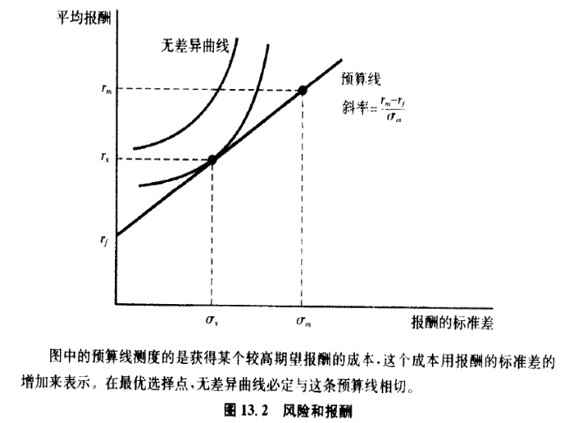 | 将大部分财富投资于风险资产，期望报酬较高，但风险也较大。  （1）预算线：rx= rf +（rm- rf ）δx /δm  如果x=1——所有财富，投资风险资产，期望报酬和标准差：（rm ，δm）。  如果x=0——所有财富，投资无风险资产：（rf，0）  如果0<x<1——投资在（rm ，δm）和（rf，0）间  （2）无差异曲线  如：风险厌恶——投资者偏好，较高的期望报酬好，较大的方差不好，所以，标准差是“厌恶品”→斜率正。  （3）最优选择  预算线斜率=风险价格=（rm- rf ） /δm =MRS。  （4）均衡时，所有人的MRS、风险价格都相等。
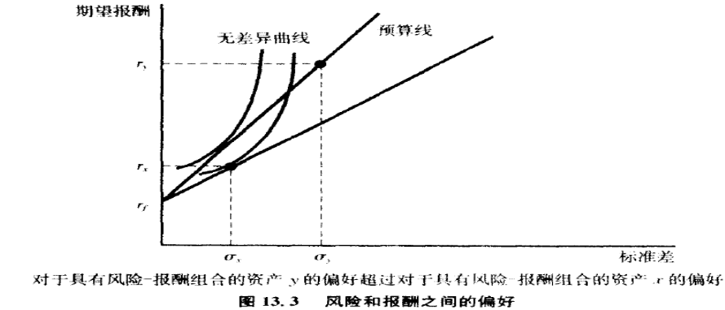 |  | 1、原预算集、新预算集。  新预算集包含原预算集，所以，原预算集中的任一组合，在新预算集都可以选择→资产y与无风险资产的组合一定要好于资产x与无风险资产的组合。  2、资产y、资产x  投资者选择资产x，因为x在更高的无差异曲线上。
二、风险的测量
1、有一种风险资产的资产组合，风险值=风险资产的标准差。
2、有多种风险资产的资产组合，风险值≠风险资产的标准差，而取决于，风险资产的相关性。
负相关的资产，有利于降低资产组合的风险。
因为：消费者的效用由“全部财富的均值和方差”决定。而“全部财富的均值和方差”由各资产报酬之间的相互影响（相关度）决定。一种资产的价值由“该资产报酬与其他资产报酬的方差”决定，而不由该资产的价值决定。一种资产的风险值由它与其他资产的关系决定。
3、β值：资产组合中，一种资产的风险值，β≠δ。
假设： β—特定股票的风险；i—特定资产；
βi = 资产i 的风险 /股票市场的风险（δm）
如果：β=1——股票i的风险程度=股票市场的风险程度
β<1——股票i的风险程度<股票市场的风险程度
β>1——股票i的风险程度>股票市场的风险程度
三、风险资产市场的均衡
1、风险调整：
（rm：风险资产报酬；δm：市场风险；rf ：无风险资产报酬）
资产i的风险 = βiδm
风险价格 =（rm- rf ） /δm
=“均值-方差模型”中的预算线的斜率
= 均衡时的无差异曲线的斜率
风险调整量 =风险溢价=βi（rm- rf ）
= 资产i的总风险×风险价格= 风险成本
[= βiδm（rm- rf ）/δm]
2、风险资产市场的均衡条件：
（1）在风险调整后，所有资产报酬率相同。
两种资产i，j；期望报酬ri ，rj；
均衡时，ri -βi（rm- rf ）= rj -βj（rm- rf ） = rf ；
（2）资本资产定价模型（CAPM）：ri = rf +βi（rm- rf）（无风险资产：βf=0）
任何资产的期望报酬率 =无风险资产的报酬率+风险调整/风险溢价

例子：
已知：β=1.5，rm =10%，rf =5%，
求①：股票的期望报酬率
求②：股票的期望价值=100，那么，今天的出售价格？
解：①ri = rf +βi（rm- rf）=0.125
②ri =（p1 –p0）/ p0 →100 =(1+0.125) p0 ，p0=88.89
四、动态调整
1、市场线：均衡时，ri = rf +βi（rm- rf ）
资产的期望报酬=资产价格的预期变化/现在价格，即：ri =（p1 –p0）/ p0
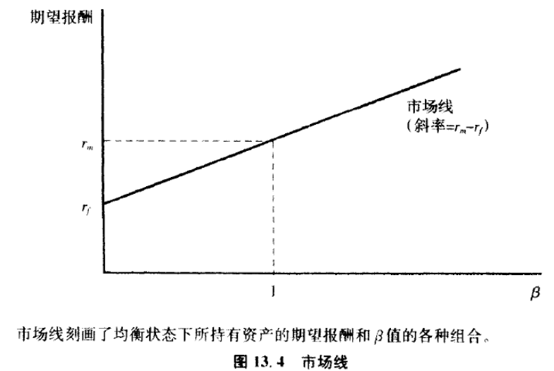
2、动态过程：
如果：一种资产的β值和期望报酬不在市场线，而是位于市场线以上→
风险调整后的期望报酬 >无风险报酬率，即ri -βi（rm- rf ）＞rf →好资产→人们竞相买它→现在价格P0上升→期望报酬ri =（p1 –p0）/ p0下降→直到期望报酬回到市场线；
3、评价共同基金的等级
指数：特定股票组合，在某日的平均报酬。
指数基金：持有构成指数的股票，至少获得平均业绩。它的β值非常接近1，非常接近市场风险，因为它持有的股票很多。
投资指数基金，获得平均业绩，就比较明智，因为超过平均业绩不太可能。
共同基金，所提供的风险-报酬组合，不如指数基金和无风险资产组合提供的风险-报酬组合。共同基金的大多数风险-报酬组合位于市场线的下方。

